复数
一、单元学习目标
内容 | 目标要求
复数的概念 | 1、了解数系的扩展过程以及i的引入  2、理解复数的概念、表示法及相关概念  3、掌握复数的分类及复数相等的条件  4、理解可以用复平面内的点或以原点为起点的向量来表示复数及它们之间的一一对应关系  5、掌握实轴、虚轴、模等概念  6、掌握用向量的模来表示复数的模的方法 | 数学抽象  逻辑推理  数学运算  直观想象
复数的四则运算 | 1、掌握复数代数形式的加、减运算法则  2、了解复数代数形式的加、减运算的几何意义  3、掌握复数代数形式的乘法和除法运算  4、理解复数乘法的交换律、结合律和乘法对加法的分配律  5、理解且会求复数范围内的方程根 | 数学抽象  逻辑推理  数学运算  直观想象
复数的三角表示 | 1、掌握复数的三角形式，熟练进行两种形式的转化  2、培养学生的转化，推理及运算能力  3、通过学习本节知识，使学生体会数学的严谨美与图形美  4、掌握会进行复数三角形式的乘除运算  5、了解复数的三角形式乘、除运算的三角表示的几何意义 | 数学抽象  逻辑推理  数学运算  直观想象  数学建模
二、单元知识架构
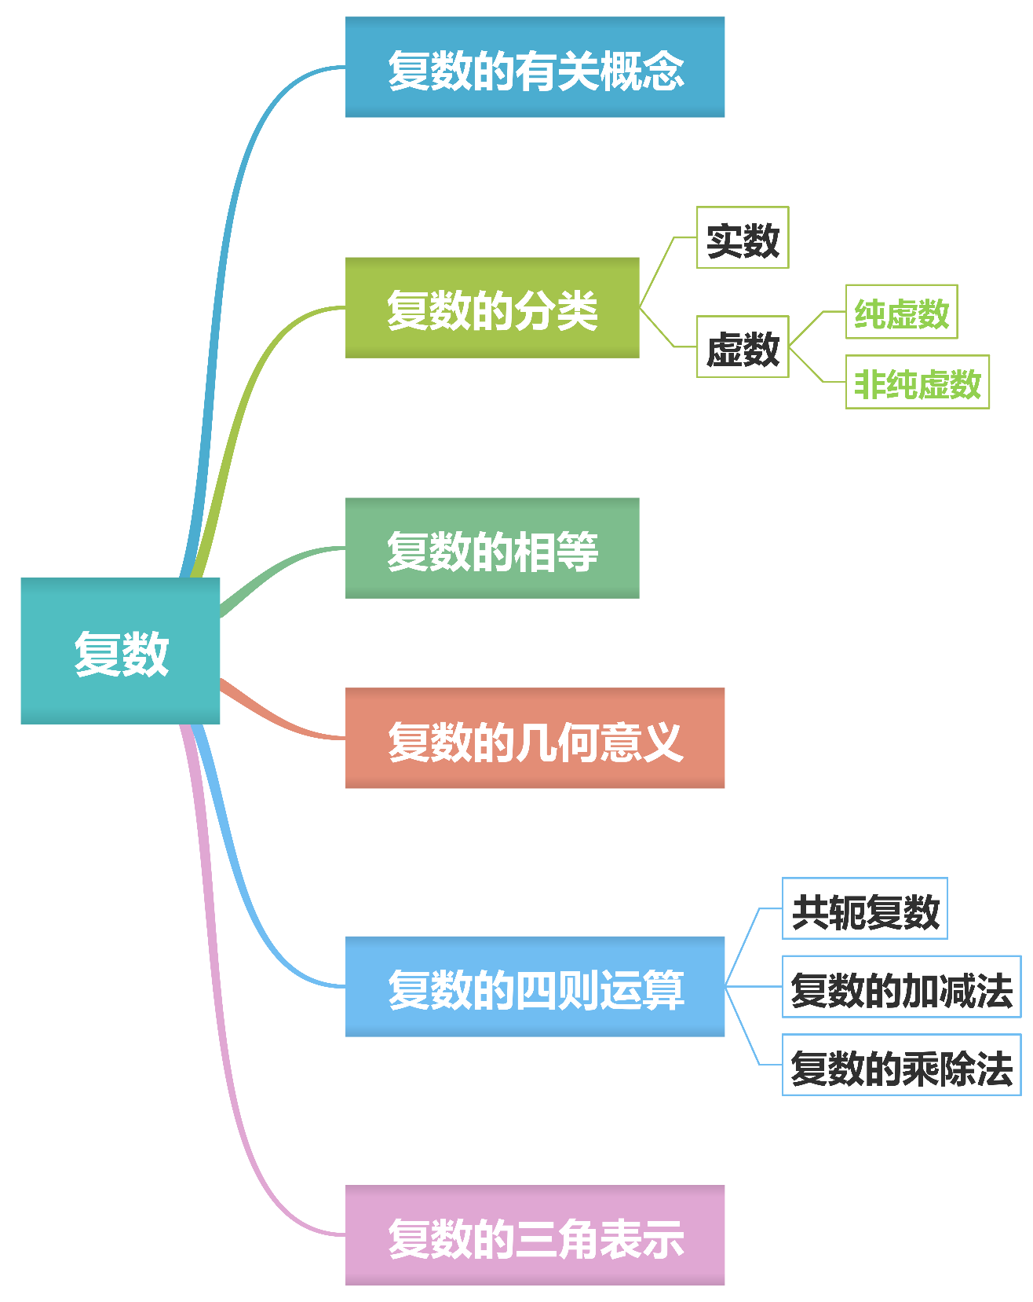
三、重点知识梳理
1．复数的概念
概念 | 定义
复数 | 把形如______（$$a,b∈\text{R}$$）的数叫做复数，其中i叫做_____. 复数通常用字母z表示，即$$z=a+b\text{i}$$，其中a与b分别叫做复数z的_____与_____
复数集 | 全体复数所构成的集合，即$$C=\left\{\left.a+b\text{i}\right|a,b∈\text{R}\right\}$$
复数  相等 | $$a+b\text{i}=c+d\text{i}$$ $$⇔$$a＝c，b＝d，其中$$a,b,c,d∈\text{R}$$
复数  分类 | 复数$$z=a+b\text{i}$$（$$a,b∈\text{R}$$）的分类：  复数$$\{\begin{aligned}实数\left(b=0\right) \\ 虚数\left(b≠0\right)\left(当a=0时为纯虚数\right)\end{aligned}$$
共轭  复数 | 一般地，当两个复数的实部相等，虚部互为相反数时，这两个复数叫做互为_______，虚部不等于0的两个共轭复数也叫做共轭虚数. 复数z的共轭复数用z表示，即如果$$z=a+b\text{i}$$（$$a,b∈\text{R}$$），那么$$z=a−b\text{i}$$
复平面 | 建立直角坐标系来表示复数的平面叫做复平面，x轴叫做实轴，y轴叫做虚轴.显然，实轴上的点都表示实数；除了原点外，虚轴上的点都表示纯虚数
复数  的模 | 复数$$z=a+b\text{i}$$（$$a,b∈\text{R}$$，i为虚数单位）对应的向量为$$\vec{OZ}$$，则向量$$\vec{OZ}$$的模叫做复数$$z=a+b\text{i}$$的模或绝对值，记作$$\left|z\right|$$或$$\left|a+b\text{i}\right|$$. 即$$\left|z\right|=\left|a+b\text{i}\right|$$＝ ______，其中$$a,b∈\text{R}$$. 复数$$z=a+b\text{i}$$（$$a,b∈\text{R}$$）的模就是复数$$z=a+b\text{i}$$在复平面内对应的点$$Z\left(a,b\right)$$到坐标原点的距离

【答案】 $$a+b\text{i}$$ 虚数单位 实部 虚部 共轭复数 $$\sqrt{a^{2}+b^{2}}$$
【难度】0.94
【知识点】复数的相等、复数的基本概念、求复数的模、共轭复数的概念及计算
【分析】根据复数的相关概念及性质填空.
【详解】$$a+b\text{i}$$，虚数单位，实部，虚部，共轭复数，$$\sqrt{a^{2}+b^{2}}$$.
故答案为：$$a+b\text{i}$$，虚数单位，实部，虚部，共轭复数，$$\sqrt{a^{2}+b^{2}}$$.
2．复数的几何意义
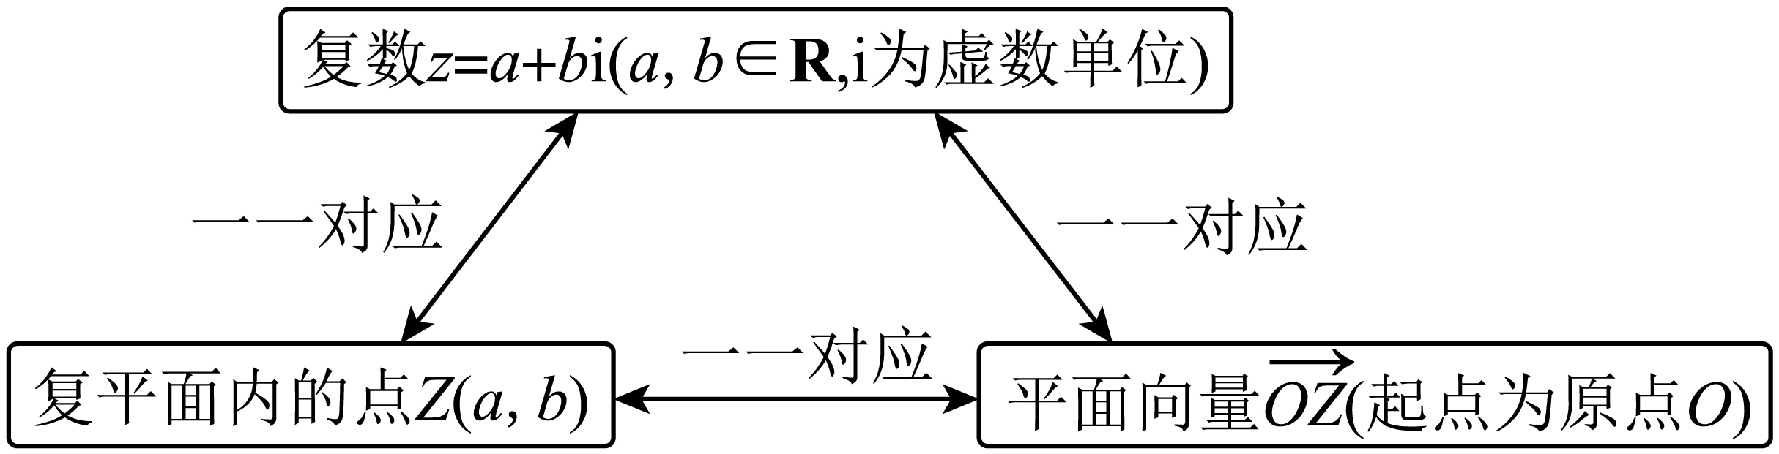
为方便起见，我们常把复数$$z=a+b\text{i}$$说成点$$Z$$或说成向量$$\vec{OZ}$$，并且规定，_____的向量表示同一个复数.
【答案】相等
【难度】0.94
【知识点】复数的坐标表示
【分析】略
【详解】略
3．复数的四则运算
（1）运算法则：设$$z_{1}=a+b\text{i}$$，$$z_{2}=c+d\text{i}$$（$$a,b,c,d∈\text{R}$$），则
①$$z_{1}±z_{2}$$＝__________________.
②$$z_{1}z_{2}$$＝__________________.
③$$\frac{z_{1}}{z_{2}}$$＝__________________（$$z_{2}≠0$$）.
【答案】 $$\left(a±c\right)+\left(b±d\right)\text{i}$$ $$\left(ac−bd\right)+\left(ad+bc\right)\text{i}$$ $$\frac{ac+bd}{c^{2}+d^{2}}+\frac{bc−ad}{c^{2}+d^{2}}\text{i}$$
【难度】0.94
【知识点】复数加减法的代数运算、复数代数形式的乘法运算、复数的除法运算
【分析】根据复数的加减乘除运算法则，结合$${\text{i}}^{2}=−1$$，求出答案.
【详解】①$$z_{1}±z_{2}=\left(a+b\text{i}\right)±\left(c+d\text{i}\right)=\left(a±c\right)+\left(b±d\right)\text{i}$$；
②$$z_{1}z_{2}=\left(a+b\text{i}\right)\left(c+d\text{i}\right)=ac+ad\text{i}+bc\text{i}+bd{\text{i}}^{2}=\left(ac−bd\right)+\left(ad+bc\right)\text{i}$$；
③因为$$z_{2}≠0$$，
所以$$\frac{z_{1}}{z_{2}}=\frac{a+b\text{i}}{c+d\text{i}}=\frac{\left(a+b\text{i}\right)\left(c−d\text{i}\right)}{\left(c+d\text{i}\right)\left(c−d\text{i}\right)}=\frac{ac+bd+bc\text{i}−ad\text{i}}{c^{2}+d^{2}}=\frac{ac+bd}{c^{2}+d^{2}}+\frac{bc−ad}{c^{2}+d^{2}}\text{i}$$.
故答案为：$$\left(a±c\right)+\left(b±d\right)\text{i}$$，$$\left(ac−bd\right)+\left(ad+bc\right)\text{i}$$，$$\frac{ac+bd}{c^{2}+d^{2}}+\frac{bc−ad}{c^{2}+d^{2}}\text{i}$$.
（2）复数加、减法的几何意义
加  法 | 复数z₁＋z₂是以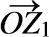，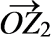为邻边的平行四边形的对角线OZ所表示的向量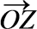所对应的复数 | 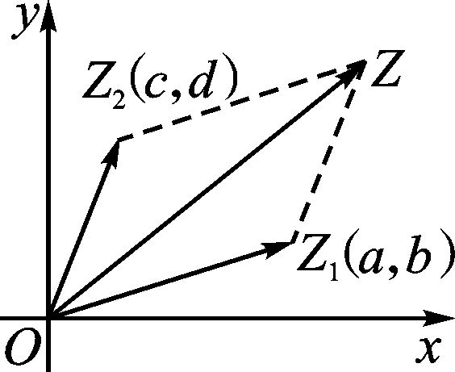
减  法 | 复数z₁－z₂是从向量的终点指向向量的终点的向量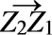所对应的复数 | 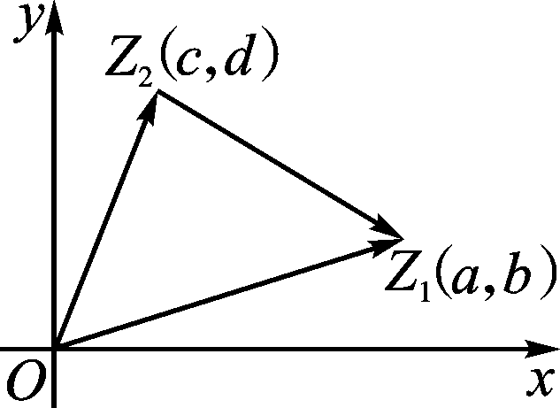
（3）复数加法的运算律：对任意z₁，z₂，z₃∈C，有
交换律 | z₁＋z₂＝z₂＋z₁
结合律 | （z₁＋z₂）＋z₃＝z₁＋（z₂＋z₃）
（4）复数乘法的运算律：对于任意z₁，z₂，z₃∈C，有
交换律 | z₁z₂＝z₂z₁
结合律 | （z₁z₂）z₃＝z₁（z₂z₃）
分配律 | z₁（z₂＋z₃）＝z₁z₂＋z₁z₃

